Московский институт радиотехники, электроники и автоматики (технический университет)

Лабораторная работа
по предмету
«Системное программное обеспечение»

Тема:

«Наблюдение динамического повышения приоритета GUI-потоков»

Студентка: Вельдина Л.А.
Группа: ВАС-1-07
Преподаватель: Гулиева Д.М.

МОСКВА
2010

Чтобы увидеть как подсистема управления окнами повышает на 2 уровня приоритет GUI-потоков, пробуждаемых для обработки оконных сообщений ,понаблюдаем за текущим повышением приоритетов GUI-приложения ,перемещая мышь в пределах его окна. Для этого смотрим на следующее…

1.В окне «Панель управления» откроем приложение «Система» или вызовем контекстное меню правой кнопкой мыши на иконке «Мой компьютер» и выберем пункт «Свойства».

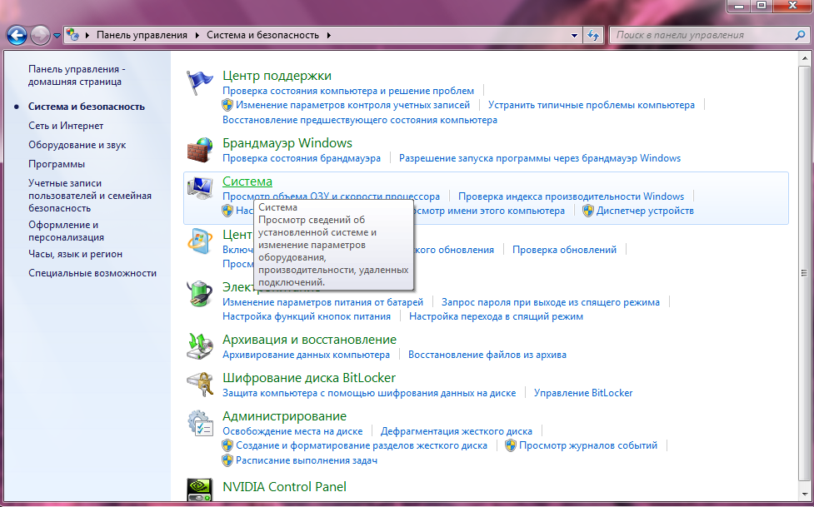
Вот как это выглядит.
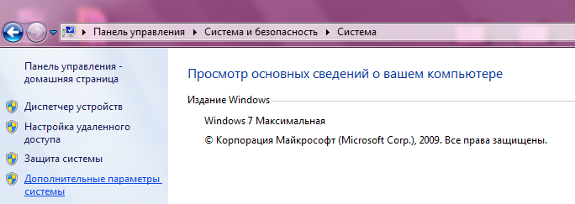

Далее перейдем на вкладку «Дополнительно».

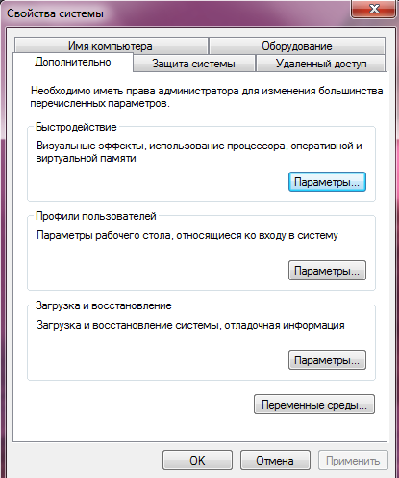
В поле «Быстродействие» нажмем на кнопку «Параметры»,чтобы открыть окно «Параметры Быстродействия».

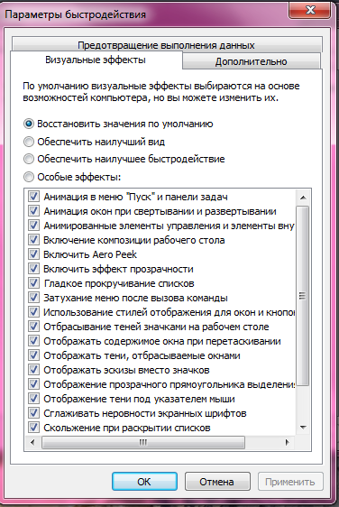

Перейдем на вкладку «Дополнительно»

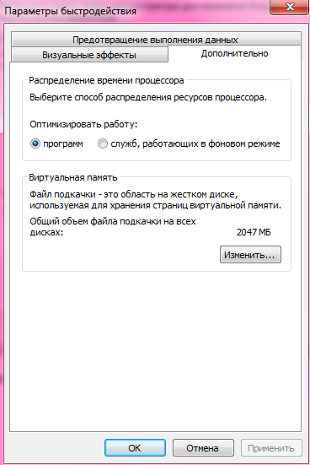
2.Запустим Блокнот, выбрав последовательно «Пуск-Программы-Стандартные-Блокнот»

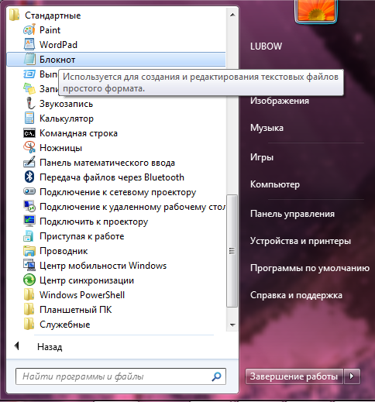

3.Запустим утилиту «Системный монитор».

В меню «Пуск» выполним последовательно команды «Панель управления-Система и безопасность-Администрирование-Управление компьютером- Производительность»,либо в меню «Пуск» откроем «Выполнить» и в поле впишем название команды «perfmon».

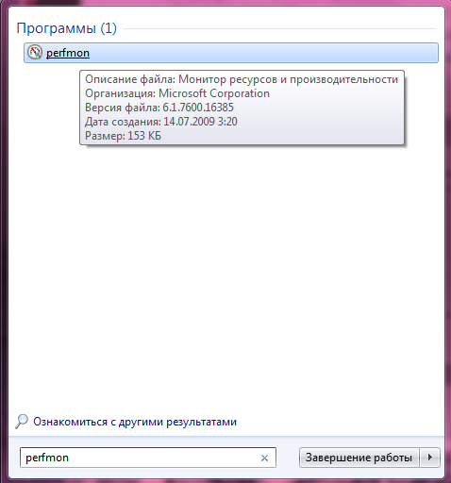

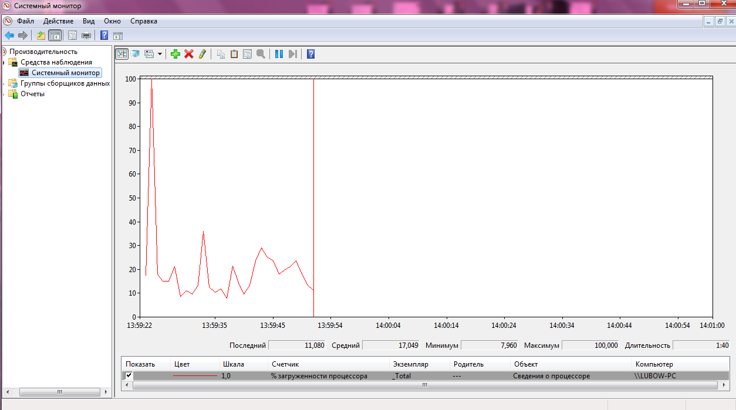

4.В этом окне вызываем функцию «Добавить счетчики» из контекстного меню ,нажав правой клавишей мыши на диаграмме.

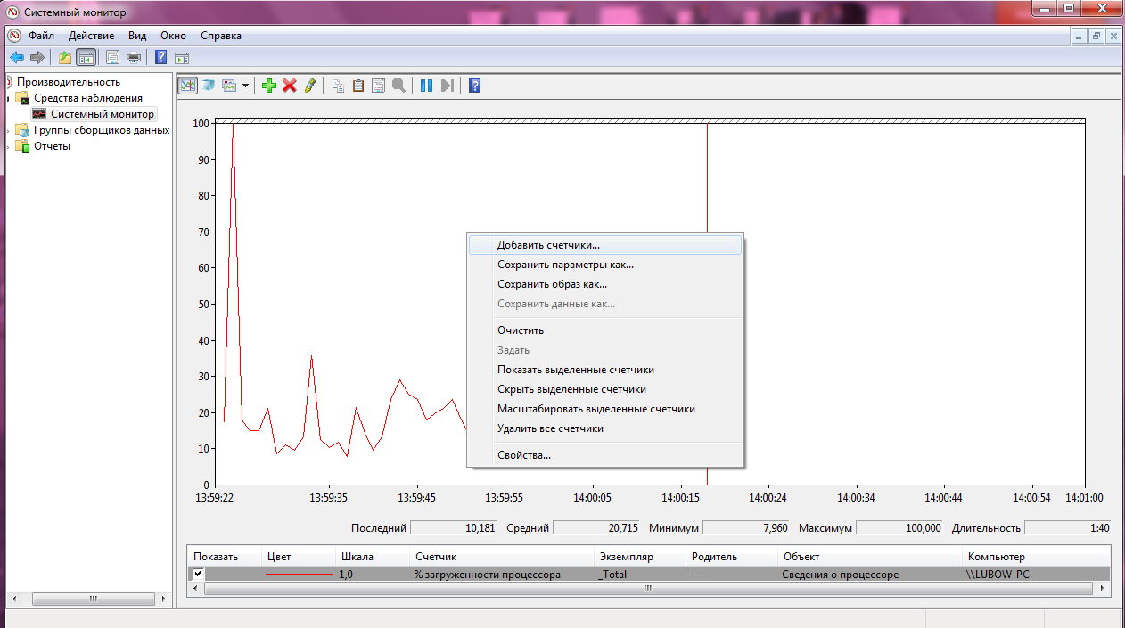

5.В открывшемся окне «Добавить счетчики» выбираем новый набор :
В списке «Объект» выбираем «Поток»,в списке «Счетчики» выбираем «Текущий приоритет»,в списке «вхождения процессов» находим «NONEPAD» под номером 0.

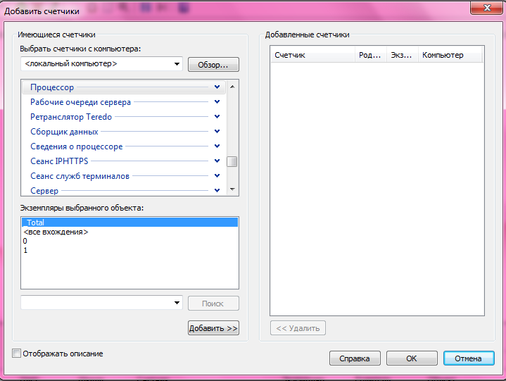

6.Добавляем его, нажав кнопку «Добавить».После этого закрываем текущее окно.
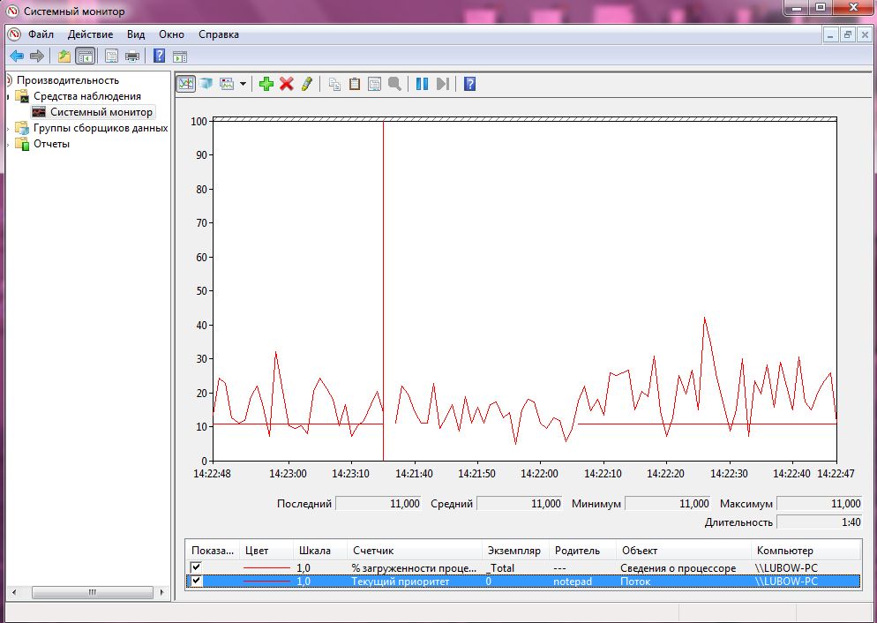

7.Нажав правой клавишей мыши выбираем из контекстного меню пункт «Свойства».

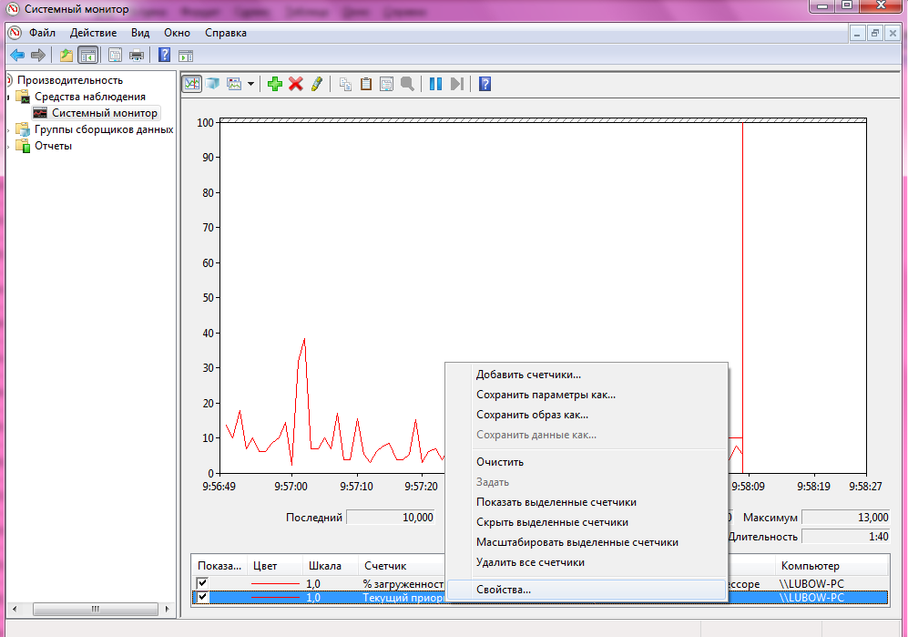

В открывшемся окне переходим на вкладку «График».Установим максимум по вертикальной шкале=16.

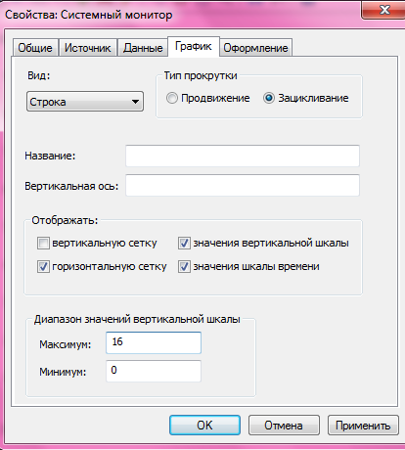

Перейдем на вкладку «Данные» и установим масштаб=1.

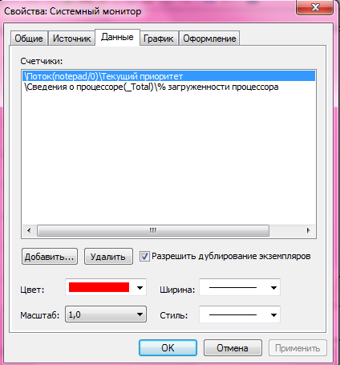

9.В итоге мы увидим, что приоритет нулевого потока «NOTEPAD» (от 8 до 10).Поскольку Notepad -вскоре после повышения его приоритета(как потока активного процесса) на 2 уровня- перешел в состояние ожидания, его приоритет мог не успеть снизиться с 10 до 9 или до 8.

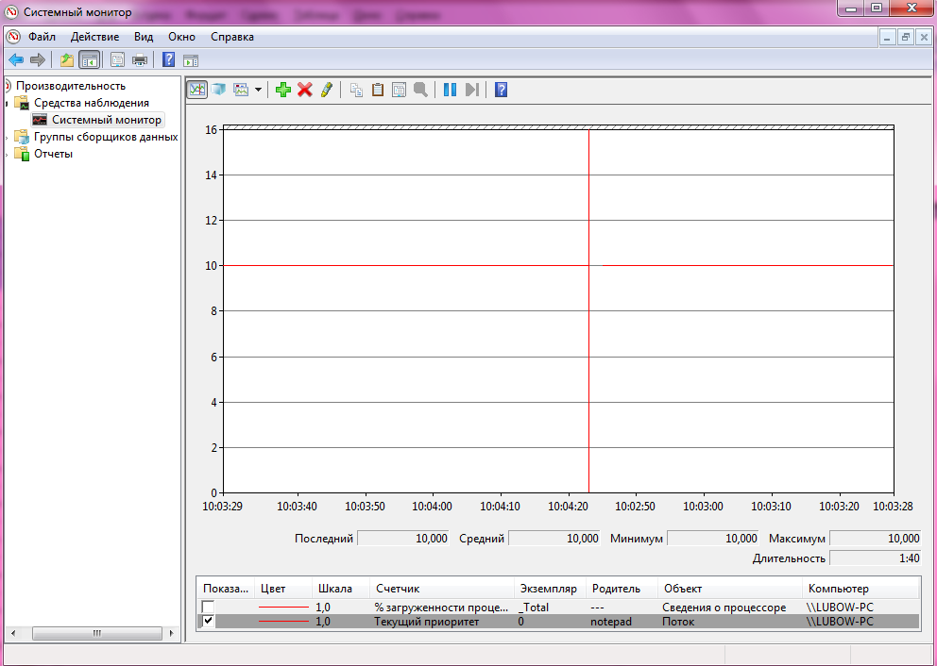

Чтобы проверить работу счетчика свернем окно «Блокнота» и подождем несколько минут,пока приоритет снизится. Потом откроем окно и снова свернем. Увидим, что на диаграмме возникли скачки.

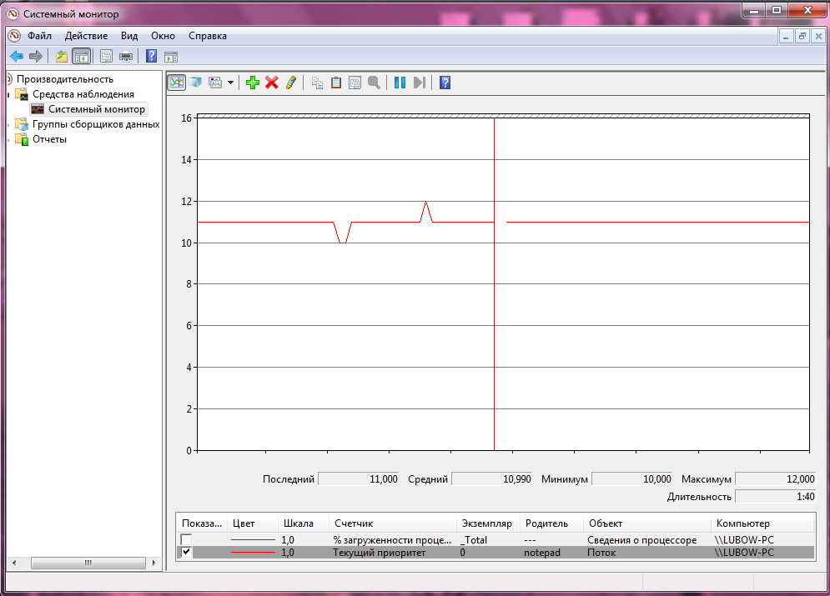

10.Теперь сделаем активным окно Notepad. При этом заметим, что его приоритет повысится до 11 и останется на этом уровне. Это происходит потому, что приоритет потока повышается дважды :первый раз- когда GUI-поток пробуждается из-за активности подсистемы управления окнами, и второй- когда он становится потоком активного процесса.

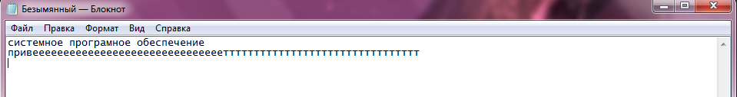

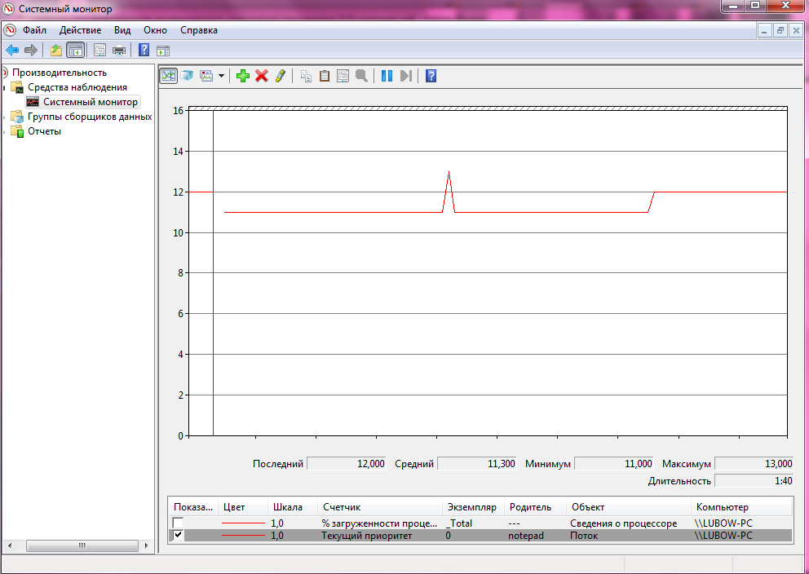

Закончив эксперимент закроем Notepad и окно «Производительность».

